INFORME DE ACTIVIDADES N°018-2026-REAJ

- Presentación de informe

Entidad Ejecutora : UNIDAD EJECUTORA 002 - INICTEL-UNI
Contrato : N° PE501091609-2024-PROCIENCIA
Proyecto de Investigación : "Validación de una estación de monitoreo de calidad de agua y dosificación de Floc bacteriano para crianza masiva de peces en piscigranjas artificiales con geomembrana utilizando aprendizaje automático e Internet de las Cosas"

Responsable Técnico : Ing. Rubén Acosta Jacinto
Resolución Directoral : N° 000047-2025-INICTEL-UNI/DE
Periodo de Informe : abril 2026

DESCRIPCIÓN DE LAS ACTIVIDADES REALIZADAS | TOTAL
- Revisión de modelos bioenergéticos | S/. 700.00

-----------------------------------------------
Rubén Eusebio Acosta Jacinto
Investigador Principal
N°PE501091609-2024-PROCIENCIA

- Avances
Revisión de modelos bioenergéticos
Los investigadores (Brigolin et al., 2010), desarrollaron un modelo individual para pez Sparus Aurata, en base al efecto de la temperatura del agua, disponibilidad de alimento y la composición de la dieta sobre la tasa de crecimiento. Posteriormente, se calibró y validó utilizando datos de campo originales recopilados en dos piscifactorías italianas ubicadas en los mares Adriático y Tirreno, respectivamente. El balance de masa de alimento no consumido y heces se calculó utilizando el modelo en cada piscifactoría. La tasa de ingestión óptima de un pez se calculó en función de su peso húmedo y la temperatura del agua, mientras que la estimación de las heces consideró la diferente digestibilidad de los lípidos, carbohidratos y proteínas de la dieta. Desde una perspectiva aplicada, el uso futuro de este modelo de crecimiento en relación con la selección y el monitoreo de sitios de maricultura podría ser, por lo general, estimar tanto el rendimiento como la cantidad de alimento no consumido y heces descargadas de una jaula de peces. La descripción matemática del crecimiento del pez S. aurata en función del tamaño corporal, la proporción de alimentos y la temperatura se basa en un presupuesto energético referida en la ecuación (1):
$\frac{dw}{dt}=\frac{\left(A-C\right)}{ε_{T}}$…………..(1)
Donde:
- W, es el peso húmedo del pez.
- A, se denomina «anabolismo neto» y representa el ingreso neto de energía a través de la alimentación, (J/día).
- C, que cuantifica las pérdidas de energía de un individuo en ayunas, se denomina «catabolismo en ayunas» (J/día).
- $ε_{T},$contenido energético del tejido somático (KJ/g).

En la ecuación (1), el balance energético entre A y C se convierte en un balance de masa mediante el parámetro ε_{T}, que cuantifica el contenido energético promedio de 1 g de tejido somático y es una función del peso húmedo del pez. El conjunto completo de ecuaciones 2 y 3, que especifican el balance energético, se presenta en la Tabla 1. El ingreso energético es el resultado de los procesos de ingestión y absorción. La tasa de ingestión, I, es proporcional al tamaño del intestino, que a su vez se considera proporcional a w^{m}, y a la función H(T_{w}), que considera la dependencia de la ingestión con la temperatura del agua. 1. Expresiones funcionales para el anabolismo neto:
$I=I_{max}H\left(T_{w}\right).W^{m}$…….(2)

$H\left(T_{w}\right)={\left(\frac{T_{m}-T_{w}}{T_{m}-T_{0}}\right)}^{b\left(T_{m}-T_{0}\right)}e^{b\left(T_{w}-T_{0}\right)}$……(3)
Donde:
- La tasa de ingestión I está limitada por el umbral superior.
- W, peso fresco (g).
- $T_{w}$, temperatura del agua °C
- I_{max}: Tasa de ingestión máxima (día⁻¹).
- $T_{0}$: temperatura óptima °C para el pez Sparus. Aurata
- $T_{m}$: temperatura letal máxima para el pez Sparus. Aurata.
- b, coeficiente de forma para la función H(T_{w})
- m, exponente de peso para el anabolismo
- I_{ración} Cantidad de alimento proporcionada por el agricultor por gramo de alimento individual.(día⁻¹)
- I_{ración}, que varía con el tiempo y representa la cantidad de alimento disponible, calculada a partir de los datos sobre la cantidad de alimento y el número de individuos presentes en la jaula; véase la ecuación 4.
$\left\{\begin{aligned}I=I_{ración }cuando I≥I_{ración} \\ I=0 cuando T<12°C \\ .\end{aligned}\right.$……………(4)

Cuando estos datos no están disponibles, como en el caso del EIA preliminar, asumimos que no hay limitación de alimento y, por lo tanto, I_{raión} siempre es igual a I.
Esto se tuvo en cuenta en la Ecuación (5), donde los parámetros $β_{p}β_{c}β_{l}$representan, respectivamente, la fracción de proteínas, carbohidratos y lípidos en el alimento para peces que realmente se puede asimilar.

$A=\left(1-α\right).I.\left[C_{p}ε_{p}β_{p}+C_{c}ε_{c}β_{c}+C_{l}ε_{l}β_{l}\right]$…………..(5)

Donde:
α : coeficiente de catabolismo alimentario
C_{p} : % de proteínas en los alimentos ingeridos.
C_{c} : % de carbohidratos en los alimentos ingeridos
C_{l} : % de lípidos en los alimentos ingeridos
β_{p}: coeficiente de asimilación de proteínas;
$ε_{p}:$ contenido energético de la proteína (KJ g⁻¹)
$ε_{c}$: contenido energético de los carbohidratos (KJ g⁻¹)

Los parámetros de digestibilidad se utilizan en la Ecuación (6) para calcular específicamente la tasa de producción fecal individual, F.

$F=I.\left[C_{p}\left(1-β_{p}\right)+C_{c}\left(1-β_{c}\right)+C_{l}\left(1-β_{l}\right)\right]$……..(6)

El parámetro α, en la Ecuación (5), cuantifica los costos energéticos relacionados con la digestión, asimilación, transporte y tratamiento bioquímico del alimento. Se considera que estas pérdidas de energía son proporcionales a los alimentos asimilados. Las siguientes ecuaciones funcionales del catabolismo en ayunas.
$C=ε_{o2}k_{0}K\left(T_{w}\right)W^{n}$……..(7)

$K\left(T_{w}\right)=e^{p_{k}T_{w}}$………(8)

Donde:
$ε_{o2}$: energía consumida por la respiración de 1 g de oxígeno (KJ g⁻¹)
$ε_{t}$: contenido energético del tejido somático (KJ g⁻¹).
p_{k}: coeficiente de temperatura para el catabolismo en ayunas (°C⁻¹)
k₀, catabolismo en ayunas a 0°C (día⁻¹).
m: exponente de peso para el anabolismo;
n: exponente de peso para el catabolismo
Tabla 1 Parámetros utilizados en el modelo de crecimiento del pez S. aurata y sus fuentes
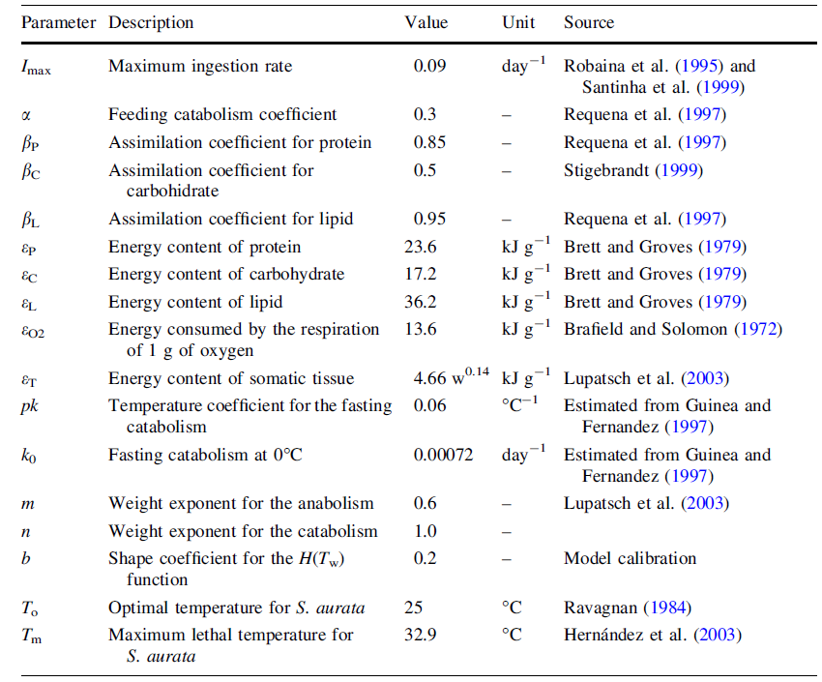

La descripción cuantitativa del crecimiento del pez la dorada requiere la especificación de 16 parámetros, que se estimaron con base en la literatura específica y las observaciones de campo, el subconjunto de parámetros que especifica el anabolismo neto se determinó con base en la bibliografía. Los parámetros de catabolismo en ayunas r₀ y p_{k} se estimaron con base en las mediciones del consumo de oxígeno. El parámetro b de la ecuación (3), que define la forma de la función de temperatura anabólica, se calibró ajustando el modelo a los datos de campo no publicados recopilados en Porto Ercole. Dado que buscábamos una estimación del catabolismo en ayunas, consideramos la tasa mínima de consumo de oxígeno a una temperatura dada.
Los valores de r₀ y p_{k} reportados en la Tabla 1 se obtuvieron ajustando las tasas de consumo de oxígeno medidas a 16, 21 y 24 °C mediante la siguiente ecuación (9).
$\frac{d_{o2}}{dt}=k_{0}e^{\left(p_{k}T_{w}\right)}W^{n}$…………..(9)

El parámetro b, que define la forma de la función de temperatura utilizada en el término anabólico H(Tw), se calibró comparando el resultado del modelo con una serie temporal de datos de campo.
Los 16 parámetros restantes se determinaron basándose en varios estudios fisiológicos específicos de cada especie. La decisión de calibrar un solo parámetro tuvo como objetivo aumentar la robustez de la estimación. La calibración del modelo se realizó minimizando la función objetivo, de la ecuación (10)
$Γ=\sum_{i=1}^{n}{{\left(W_{i}-W_{i}^{∧}\right)}^{2}}$………..(10)

Donde Wi y ^Wi representan el peso húmedo observado y previsto del pez, respectivamente. El mínimo de $Γ$ se buscó mediante un algoritmo simplex.

Los investigadores (Aguilar et al., 2010) evaluaron el efecto del procesamiento de alimento (extruido frente a peletizado) sobre el desempeño productivo de tilapia nilótica durante un ciclo comercial de producción. Se utilizaron 504 alevinos reversados que fueron alimentados con un sistema de alimentación por fases (alevinaje, crecimiento 1, crecimiento 2 y finalización) con niveles de proteína cruda para cada fase de 43,10%, 36,40%, 31,50% y 28,65% respectivamente. Las dietas fueron procesadas (extruidas o peletizadas) en micro extrusora para laboratorio exteec (exteec máquinas, Brasil). El análisis de los indicadores acumulados mostró que el proceso de extrusión generó un mayor crecimiento y una mayor eficiencia en el uso de alimento hasta la fase de crecimiento 2 (P<0,05). La investigación fue realizada en el Laboratorio de nutrición de Peces de la estación Piscícola La Terraza ubicada en la ciudad de Villavicencio, departamento del Meta. Se utilizaron 504 alevinos reversados, los cuales fueron obtenidos de una granja comercial de producción y alojados en un sistema de recirculación con 14 tanques plásticos de 600 L, con biofiltro y aireación continua. La densidad inicial fue de 36 peces por tanque y disminuyó en función del tiempo debido a la mortalidad y al sacrificio periódico de algunos peces para la realización de un estudio adicional sobre el efecto del procesamiento del alimento sobre la dinámica de la composición corporal, diariamente fue registrada la temperatura y semanalmente se realizaron determinaciones de oxígeno disuelto, pH, nitrógeno amoniacal total, amonio, nitrito, dureza y alcalinidad llevando a cabo los manejos correspondientes para garantizar óptimas condiciones de calidad de agua para el desarrollo de la especie. Durante el estudio se utilizó un sistema de alimentación por fases, en el cual la transición de una dieta a otra se realizó cuando los animales de al menos una unidad experimental (tanque) de uno de los tratamientos alcanzaron en promedio pesos corporales superiores al peso objetivo de cada fase (32 g en alevinaje, 112 g en crecimiento 1, 480 g en crecimiento 2 y 800 g en finalización). La frecuencia de alimentación fue decreciente a lo largo del estudio, inició con 8 suministros diarios en la fase de alevinaje y concluyó con 2 en la de finalización. La oferta de alimento en cada suministro fue a saciedad aparente. Las dietas incluyeron recursos alimenticios de uso corriente en la manufactura de alimentos balanceados para tilapia, y propendieron por cumplir con las recomendaciones nutricionales para esta especie (tabla 1).

Tabla 1. Inclusión de ingredientes en las dietas del sistema de alimentación (%)
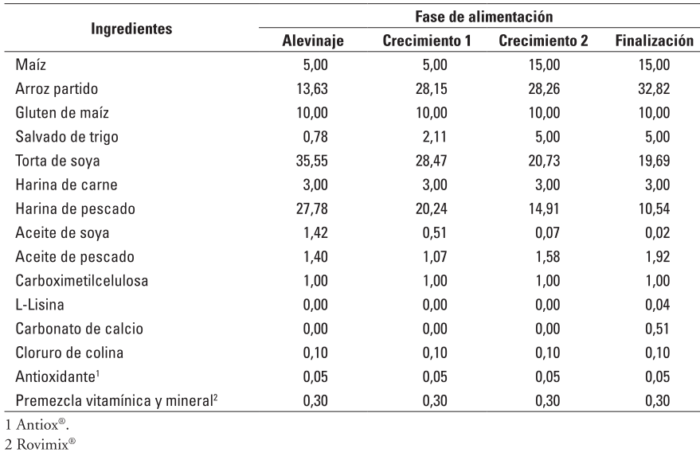

Las dietas fueron procesadas de dos maneras: peletizada o extruida en una micro extrusora para laboratorio exteec® (exteec máquinas, Brasil).
Modificando las condiciones de procesamiento (velocidad de paso y configuración del cañón y tornillo) fue posible obtener los gránulos extruidos o peletizados que fueron secados en horno con circulación forzada a 55 ºC durante 24 h, posteriormente enfriados a temperatura ambiente. La densidad calórica en término de energía digestible (ed) calculada de las dietas fue de 3,74; 3,59; 3,52 y 3,48 Mcal/kg para las fases de alevinaje, crecimiento 1, crecimiento 2 y finalización, respectivamente. Quincenalmente se realizaron pesajes y mediciones para lo cual los peces fueron atrapados en redes y anestesiados usando una solución de aceite de clavo (eugenol-10 ppm). Para cada una de las fases de alimentación se calcularon los siguientes indicadores de desempeño productivo:
$Factor de condición=100*\frac{P}{{Lt}^{3}}$……………..(1)
Donde:
P: Peso corporal de cada uno de los peces muestreados al final de cada fase.
Lt: Longitud total de cada uno de los peces muestreados al final de cada fase

$$Biomasa final \left(\frac{Kg}{m^{3}}\right)=\left(Pf*Nf\right)*1.666…………..(2)$$
Donde:
Pf: Promedio de peso corporal final de los peces en cada tanque.
Nf: Número de peces vivos en cada tanque al final de cada fase
1.666: factor que permite convertir los resultados por tanque a valores por metro cúbico.

$Ganancia diaria (\frac{g}{pez})=\frac{\left(Pf-Pi\right)}{t}$……………(3)
Donde:
Pf: Promedio de peso corporal final de los peces en cada tanque.
Pi: Promedio de peso corporal inicial en cada tanque.
t: tiempo de duración de la fase en días.

$Tasa específica de crecimiento \left(\frac{\%}{día}\right)=100*\frac{\left(\ln{Pf}-\ln{Pi}\right)}{t}$………….(4)

$Conversión alimenticia ajustada=\frac{CAL}{GBT}$…………….(5)
Donde:
CAL: consumo de alimento por cada tanque
GBT: ganancia de biomas total (biomasa final del tanque + biomasa retirada por mortalidad + biomasa extraída para el estudio de composición corporal)

$Tasa de alimentación \left(\% de la biomasa\right)=100*\frac{CAMP}{PCPP}$……….(6)
Donde:
CAMP: consumo de alimento promedio por pez durante la fase.
PCPP: promedio de peso corporal de los peces a lo largo de la fase
$$Mortalidad \left(\%\right)=100*\frac{Nm}{36}$$
Nm: Número de peces muertos en cada estanque
36: número inicial de peces por tanque

El peso corporal promedio obtenido en la primera unidad experimental que logró el peso objetivo de cada de una de las fases y la duración de las mismas se presentan en la tabla 3

Tabla 3. Peso corporal objetivo y obtenido, y duración de cada una de las fases de alimentación.
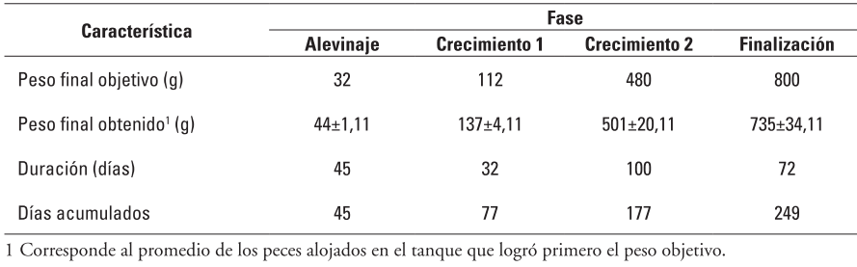

En la tabla 4, se presenta el efecto del procesamiento del alimento sobre el desempeño productivo de tilapia nilótica en un ciclo comercial durante la fase de alevinaje (0-45 días).
Tabla 4.
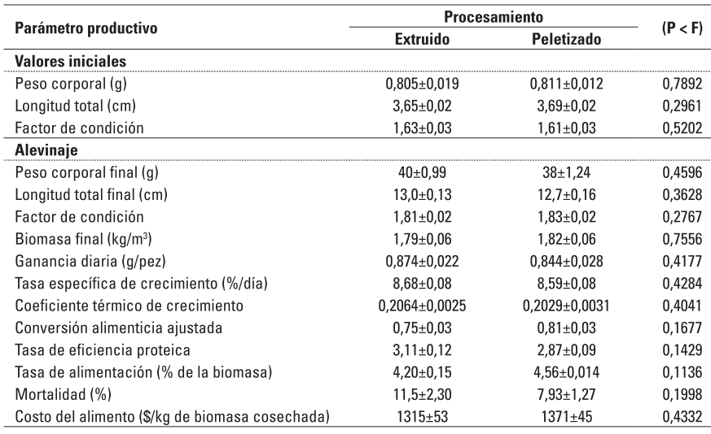

En la tabla 5, se muestra el efecto del procesamiento del alimento sobre el desempeño productivo de tilapia nilótica en un ciclo comercial durante la fase de crecimiento 1 (46-77 días).
Tabla 5.
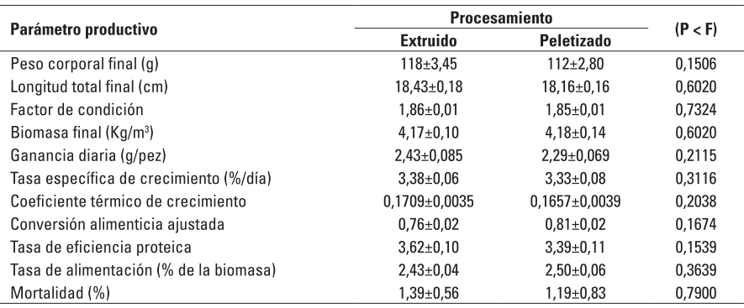
En la tabla 6, se muestra el efecto del procesamiento del alimento sobre el desempeño productivo de tilapia nilótica en un ciclo comercial durante la fase de crecimiento 2 (78-177 días).
Tabla 6.
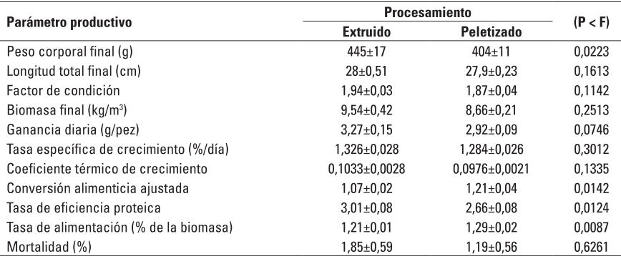
En la tabla 7, se muestra el efecto del procesamiento del alimento sobre el desempeño productivo de tilapia nilótica en un ciclo comercial durante la fase de finalización (178-249 días).
Tabla 7.
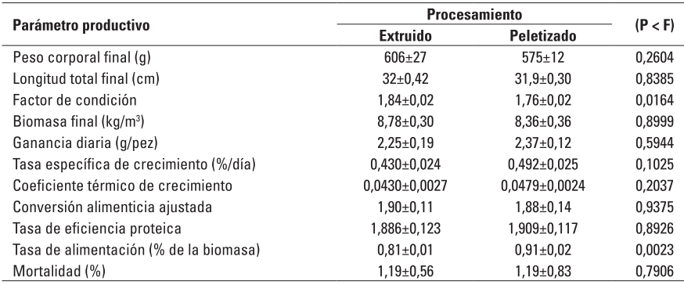
En la fase de finalización los desempeños fueron similares entre los tipos de procesamiento, respuesta que podría estar asociada con una mayor densidad en términos de biomasa alcanzada por el grupo alimentado con alimento extruido generando así que el desempeño global del ciclo no presentara diferencias entre los tratamientos.

  - Logros.
El modelo bioenergético está basado en el ajuste de las tasas de consumo de oxígeno.

  - Resultados alcanzados.

A través de los artículos científicos leídos respecto al presupuesto energético, nos indica que, no sólo depende el rendimiento y crecimiento de los peces del oxígeno disuelto sino también del tamaño corporal, la proporción de alimentos y la temperatura.

Referencias
Aguilar, F., Afanador, G., & Muñoz, A. (2010). Efecto Del Procesamiento De La Dieta Sobre El Desempeño Productivo De Tilapia Niolitica En Un Ciclo Comercial De Produccion. Revista de La Facultad de Medicina Veterinaria y de Zootecnia, 57, 7.
Brigolin, D., Pastres, R., Tomassetti, P., & Porrello, S. (2010). Modelling the biomass yield and the impact of seabream mariculture in the Adriatic and Tyrrhenian Seas (Italy). Aquaculture International, 18(2), 149–163. https://doi.org/10.1007/s10499-008-9232-4

